„Die Rolle der Jugendsozialarbeit in der rechtskreisübergreifenden Zusammenarbeit – Chancen und Herausforderungen“
- Dokumentation -

Datum: 24. Oktober 2018

Ort: Begegnungszentrum Ribnitz-Damgarten
18311 Ribnitz-Damgarten
Georg-Adolf-Demmler-Straße 6

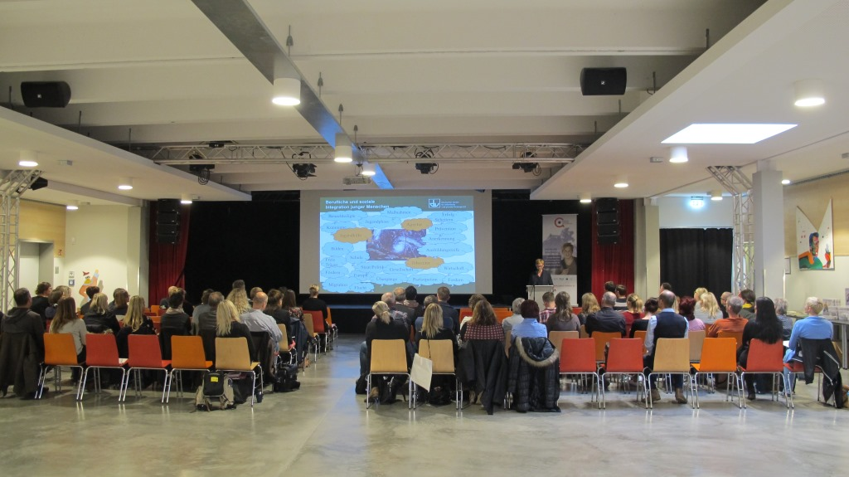

Veranstalter: Landkreis Vorpommern-Rügen
JUGEND STÄRKEN im Quartier
Kommunale Koordinierungsstelle
Kreisdiakonisches Werk Stralsund e.V.
LebensRäume e.V.
JAM GmbH

Die Veranstaltung wurde in Kooperation mit dem Arbeitsbündnis Jugend und Beruf des Landkreises Vorpommern-Rügen durchgeführt.

Von 76 angemeldeten Personen waren 65 anwesend.

Programminhalte

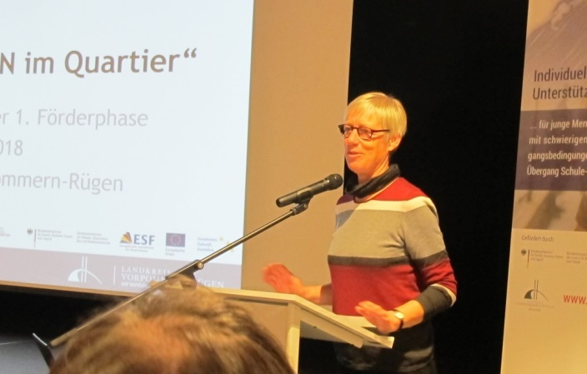
9.30 Uhr Begrüßung und Grußworte
Dörte Heinrich, Fachdienstleiterin FD 22 Jugend,
Landkreis Vorpommern-Rügen

9.45 Uhr „JUGEND Stärken im Quartier im Landkreis (JUSTiQ)“
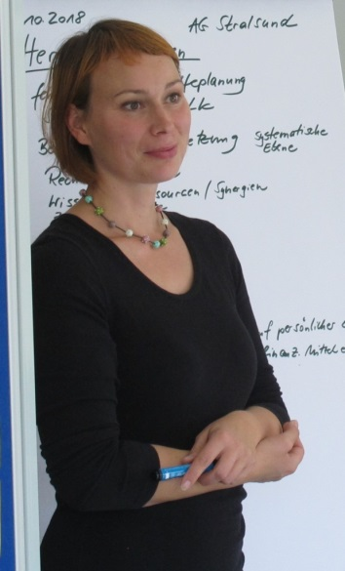
- Allgemeine Informationen
- Zahlen / Fakten
- Ergebnisse
Kathrin Radde, Kommunale Koordinierungsstelle JUSTiQ,
Landkreis Vorpommern-Rügen, Fachdienst Jugend

10.15 Uhr „Künftige Herausforderungen am Übergang Schule-Beruf“
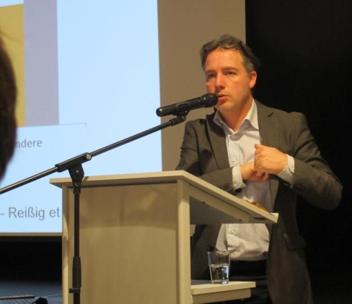
Frank Tillmann, Deutsches Jugendinstitut Außenstelle Halle

11.00 Uhr Pause

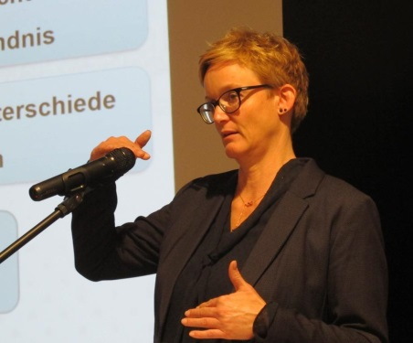
11.15 Uhr „Systematische Kooperation für junge Menschen: Chancen und Herausforderungen für die Jugendsozialarbeit“
Larissa Meinunger, Deutscher Verein für öffentliche und private Fürsorge e.V.

12.00 Uhr Mittag

13.00 Uhr – 15.00 Uhr Arbeit in Kleingruppen
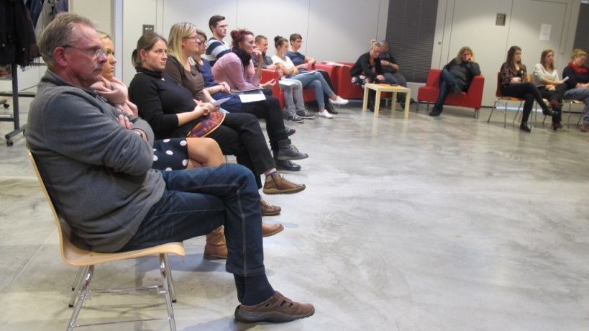
- Region Festland
Moderation: Frauke Schüler und Hartmut Gutsche, Regionalzentrum für demokratische Kultur Vorpommern-Rügen

2. Region Stralsund
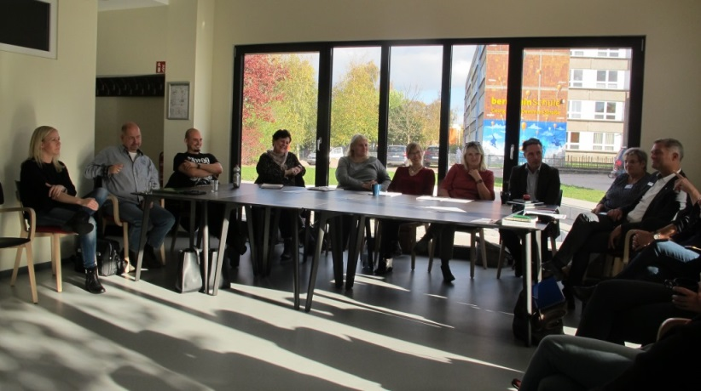
Moderation: Inga Fuhrmann, JAM GmbH und Kathrin Radde, JUGEND STÄRKEN im Quartier

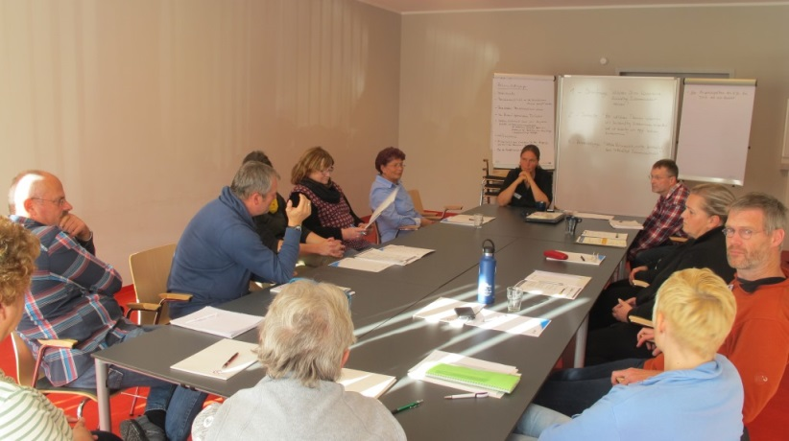
3. Region Insel Rügen

Moderation: Juliane Hecht-Pautzke

Die zusammengefassten Ergebnisse aller Arbeitsgruppen.

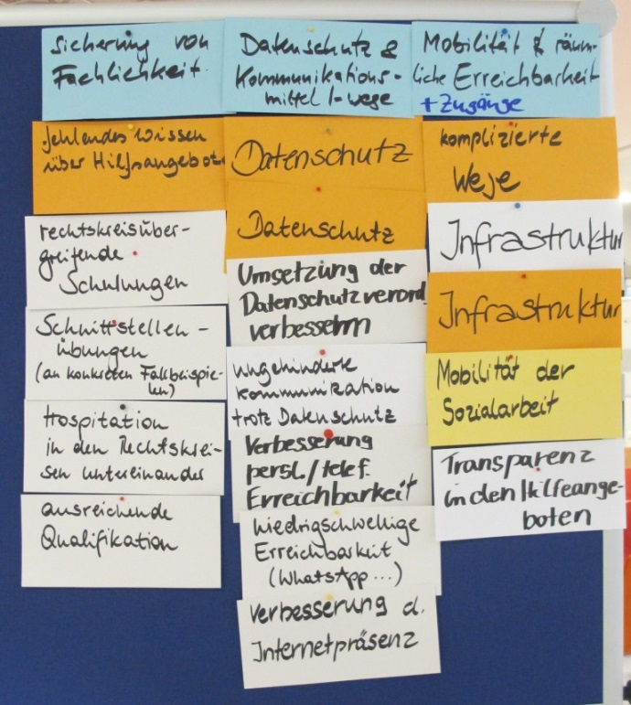
Ergänzend dazu (in einer anderen Darstellung) die Fotodokumentation der Ergebnisse für die Region Festland.
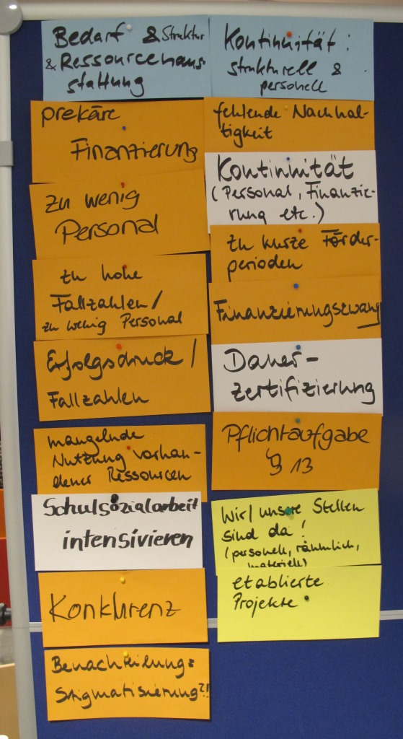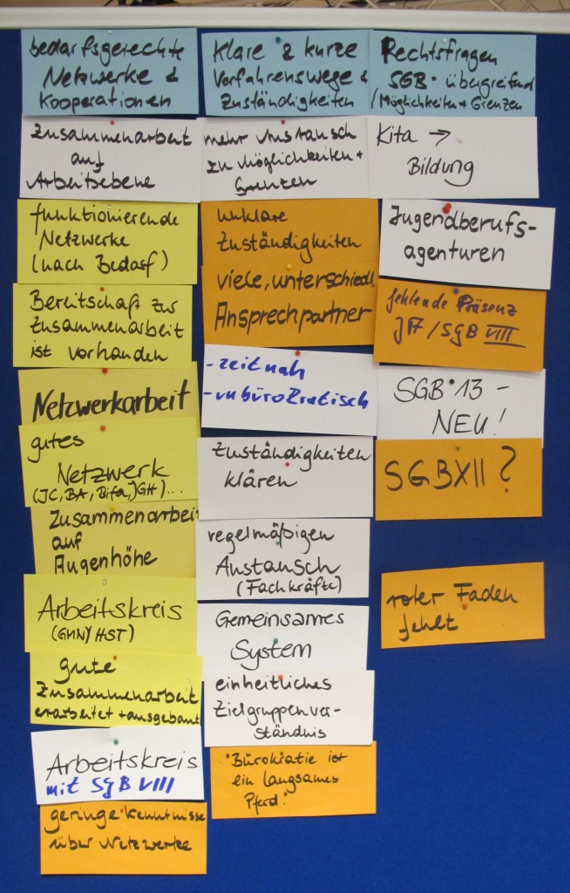

Abbildung: Besetzung der regionalen Arbeitsgruppen

15.00 Uhr Kaffeepause

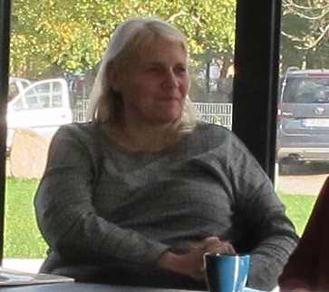
15.15 Uhr Stärken und künftige Herausforderungen für die Regionen - Übergabe der Arbeitsgruppenergebnisse an das Arbeitsbündnis Jugend und Beruf,
Tina Brockstedt, Bereichsleiterin der Agentur für Arbeit Stralsund

Siehe oben Ergebnisse der Arbeitsgruppen

15.45 Uhr Ausblick JUGEND Stärken im Quartier
Kathrin Radde, Kommunale Koordinierungsstelle JUSTiQ,
Landkreis Vorpommern-Rügen, Fachdienst Jugend

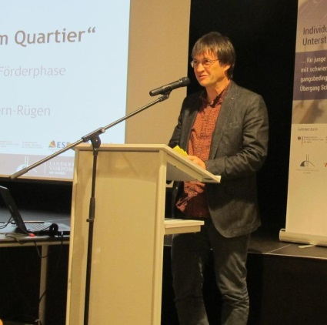
16.00 Uhr Verabschiedung

Tagungsmoderation: Hartmut Gutsche, Regionalzentrum für demokratische Kultur Vorpommern-Rügen

Angebote der Jugendsozialarbeit im Landkreis Vorpommern-Rügen

AnsprechpartnerInnen
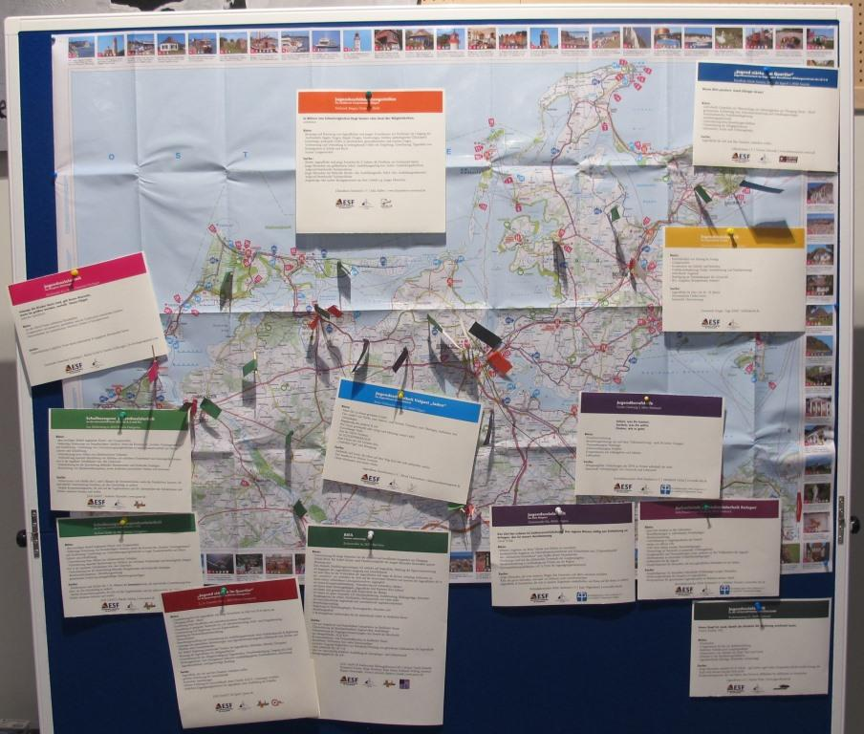

Kurzbeschreibungen einzelner Angebote der Jugendsozialarbeit

